FRAN / REINCARNATED AS A SWORD
《转生成为魔剑》
角色与战斗视觉设定报告 · 像素美术版
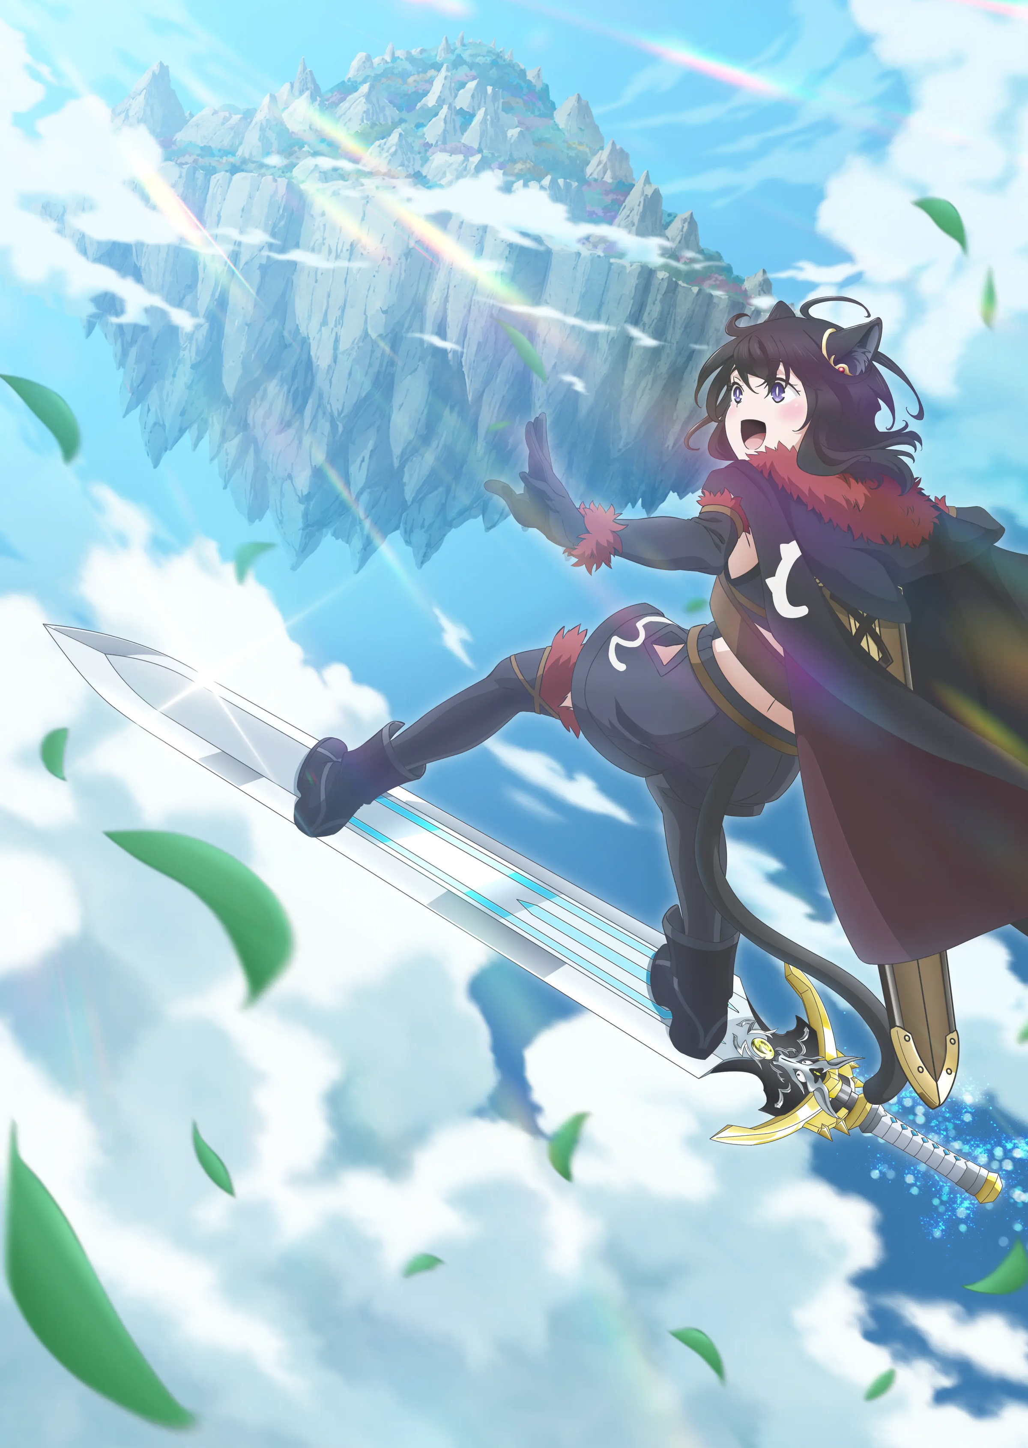
第2期官方主视觉：芙兰与师父共享同一条运动轴，清楚体现“骑乘/念动飞行 + 共斗”的关系。｜来源：动画官方网站｜©棚架ユウ・るろお／マイクロマガジン社／転剣II製作委員会
用途：角色像素贴图与战斗动画前置阅读 | 更新：2026-08-30
版权与用途 本报告仅用于项目内部美术分析。原图版权归原作者与动画制作委员会所有；不得把官网原图直接打包进模组、宣传物或再分发素材包。

01 / EXECUTIVE READ

先读这两页：美术必须知道的六件事
项目 | 给美术的结论
正式作品名 | 日文《転生したら剣でした》；英文 Reincarnated as a Sword；中文常译《转生成为魔剑》。
动画范围 | 第1期共12话的角色页与官方先行图；另参考第2期最新角色图与主视觉。
最新状态 | 截至2026-08-30，动画第2期已官宣于2026年10月开播。
女主 | 芙兰（Fran）：黑猫族少女、冒险者、师父的正式装备者，追求黑猫族的“进化”。
男主 | 师父（Master/Teacher）：男性意识转生为智能魔剑；以念动飞行、吸收魔石获得技能，也会做饭。
关系基调 | 不是恋爱组合。官方描述更接近父女式保护与并肩作战的搭档关系。
最重要的身份纠正 用户口语里的“男女主”，在视觉上并不是“一名少女 + 一名男性人形”。男主师父的正式形态就是一把会思考、会飞、会施法、会照顾芙兰的巨型魔剑。
- 一眼识别芙兰：黑色猫耳、短黑发、长尾、明亮蓝紫眼；小体型但动作果断，不能画成柔弱法师。
- 一眼识别师父：银色宽刃、青色发光槽、金色巨型护手、黑银兽面/翼状护手内板、中央黄绿色宝石。
- 两人必须同框成立：芙兰负责身体动作和情绪焦点，师父既是武器又是第二表演者，可被握持、悬浮、投射、召回和独立施法。
- 造型不要混季：第一季偏白裙轻甲；第二季是深色短装、长披风与红毛边。两套都官方，但眼色、服装和材质层级应各自保持一致。
- 尺寸关系不能保守：师父接近或超过芙兰身高，护手非常宽。缩成普通长剑会直接失去作品识别度。
- 青光是身份通道：师父剑身青色纹路应作为稳定的发光识别层；火、雷、风、暗等技能再叠加各自颜色，不能把全部招式都做成同一种青色弹幕。

作品一句话理解
一个在异世界转生成“智能武器”的男性意识，与曾被奴役、渴望变强并完成黑猫族“进化”的少女芙兰相遇。她拔出他、称他为“师父”，两人从求生开始，逐步成为冒险者搭档。
作品真正的情感核心不是“少女拿到一把强武器”，而是两个缺少归属的人互相承认：芙兰给师父身份与行动理由，师父给芙兰力量、保护和家庭式温度。

02 / WORK IDENTITY

这到底是什么作品：视觉与叙事定位
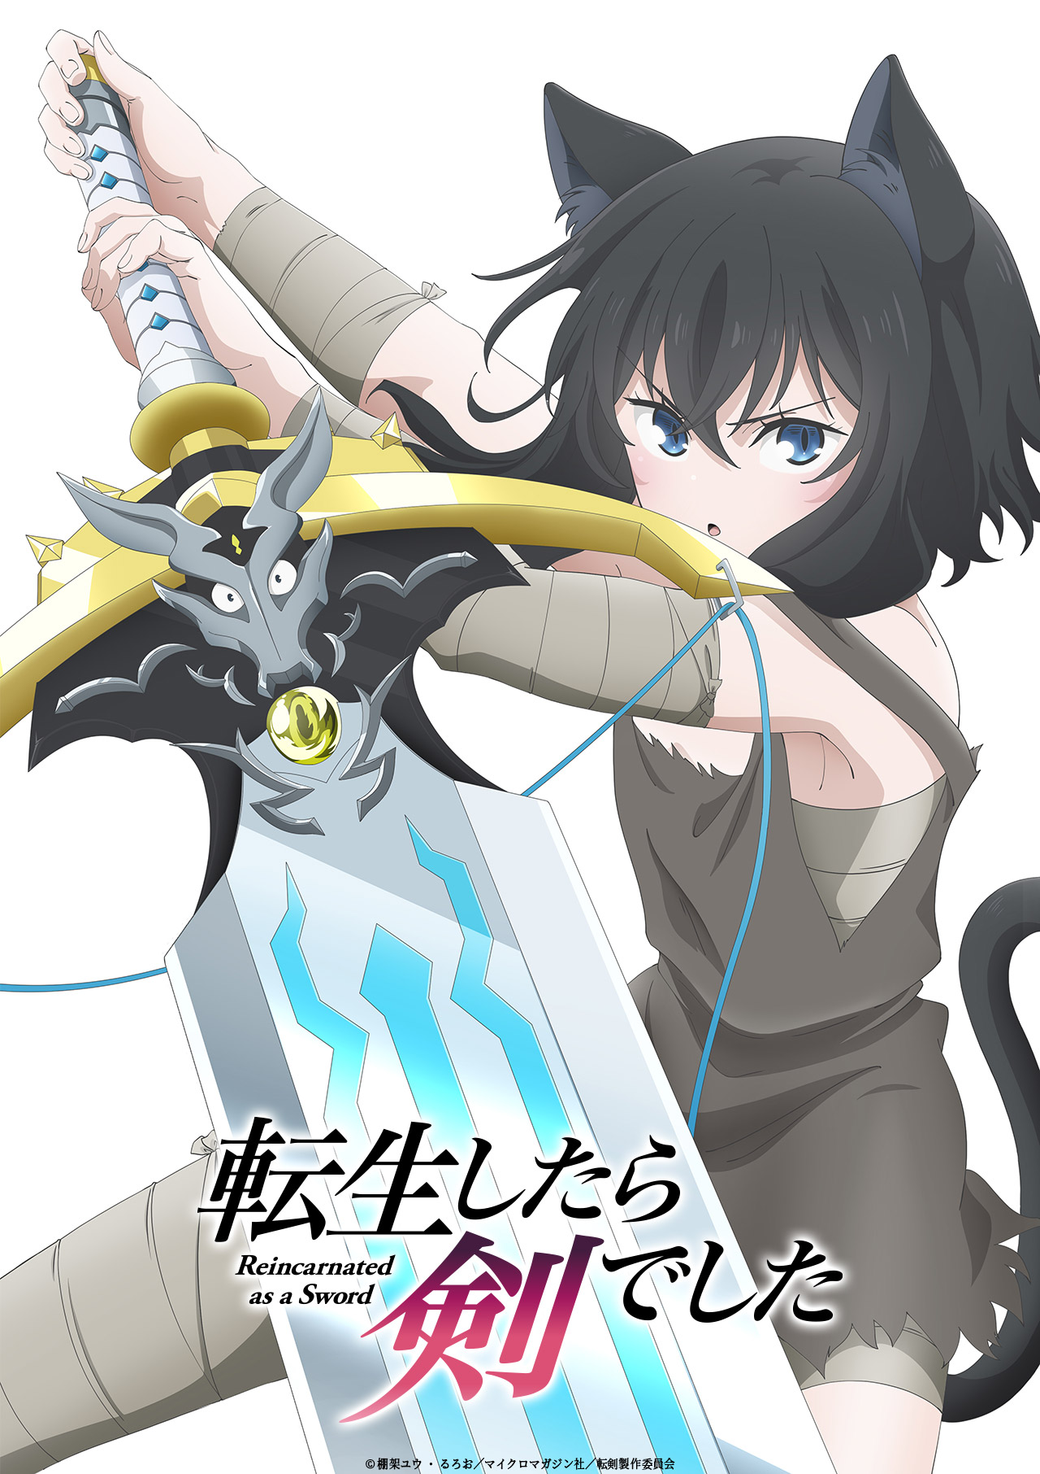
第1期第一张主视觉：芙兰的身体被巨剑护手部分遮挡，师父在画面面积上几乎与她等权。｜来源：动画官方网站｜©棚架ユウ・るろお／マイクロマガジン社／転剣製作委員会

类型与气质
- 类型：异世界冒险、成长、技能收集、魔物战斗与轻喜剧。
- 总体气质：战斗可以凶狠、速度感强，但日常有明显的温暖和食物喜剧，尤其是师父做饭与芙兰爱吃咖喱。
- 情绪轴：芙兰从“无名奴隶”恢复为有名字、有装备、有同伴、主动追求进化的冒险者。
- 美术轴：黑猫少女的软轮廓与巨型魔剑的硬轮廓并置；人物体型小，武器与效果面积大。

为什么两位主角必须一起设计
芙兰单独出现时，她是一名可爱的黑猫族少女；师父单独出现时，他是一件复杂的高阶武器。两者组合后，才出现这部作品独有的轮廓：娇小持剑者 + 超大宽刃 + 宽阔护手 + 青色能量线。
构图原则 默认立绘、头像、宣传构图和关键动作帧，应至少让师父的护手或剑身进入画面。只画芙兰而看不到师父，故事信息会少一半。

03 / FRAN · SEASON 1

女主：芙兰（Fran）— 第一季标准造型
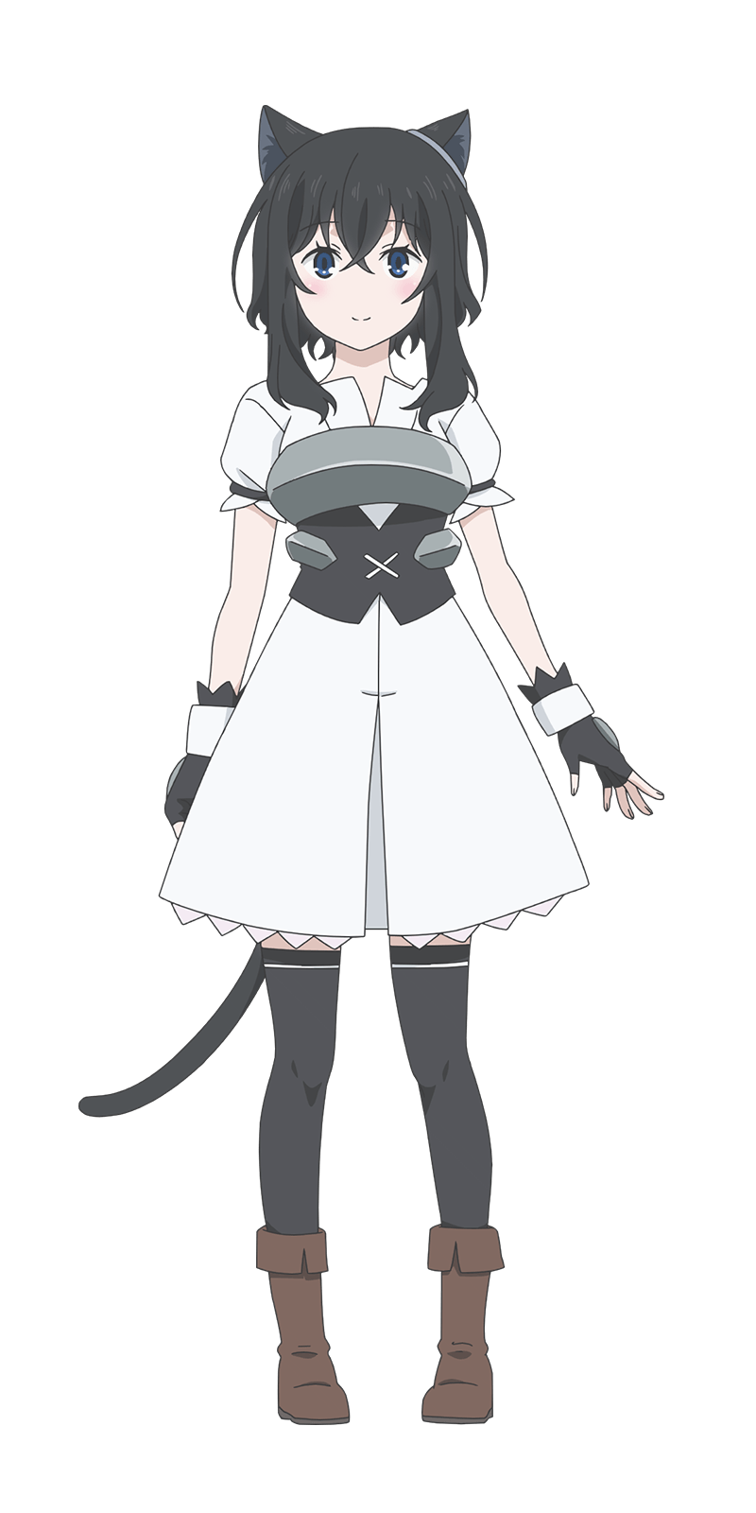  第一季官方全身角色图｜官网｜©棚架ユウ・るろお／マイクロマガジン社／転剣製作委員会 | 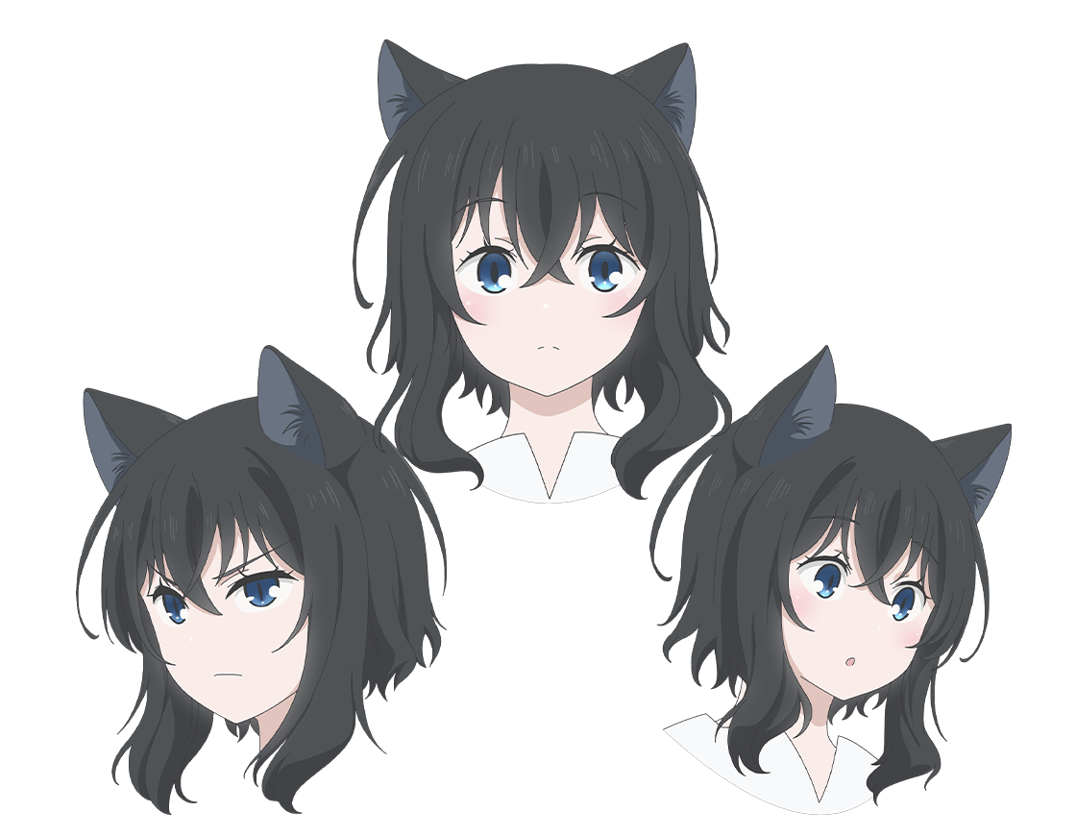  第一季官方表情/头像参考｜官网｜©棚架ユウ・るろお／マイクロマガジン社／転剣製作委員会

轮廓识别
- 头部：猫耳必须高于发顶，耳尖偏锐；短发到下颌/肩上，外轮廓有几束向外翘的碎发。
- 脸部：大而明亮的蓝色眼睛，嘴鼻极简；常态表情安静、专注，不等于面瘫。愤怒、惊讶、吃到喜欢食物时反差很大。
- 身体：少女体型、肩窄、四肢纤细，但站姿和持剑重心稳定。尾巴是动作方向的重要辅助线。
- 第一季服装：白色短裙/裙甲为大色块，胸肩有灰银护甲，腰部黑色束带与交叉系带形成核心深色块；黑色护臂/袜套配棕色短靴。

像素化时的三层明暗
第一层用近黑画耳、头发、尾巴和腰封；第二层用中灰区分头发体积、护甲、袜套；第三层用白色裙装与高光建立可读性。眼睛只需少量高饱和蓝色像素，就能成为脸部焦点。
毛发/阴影  #1C202A | 深灰层次  #414752 | 眼睛蓝  #55AED7 | 剑身银  #CBD8DC | 师父青光  #37C8DB | 护手金  #D4B94E
推荐用途 第一季白裙造型适合做“早期冒险者/初始阶段”皮肤，优点是白色大块在 Terraria 深色洞穴背景中非常清楚。

04 / FRAN · SEASON 2

女主：芙兰 — 第二季黑猫系战斗装束
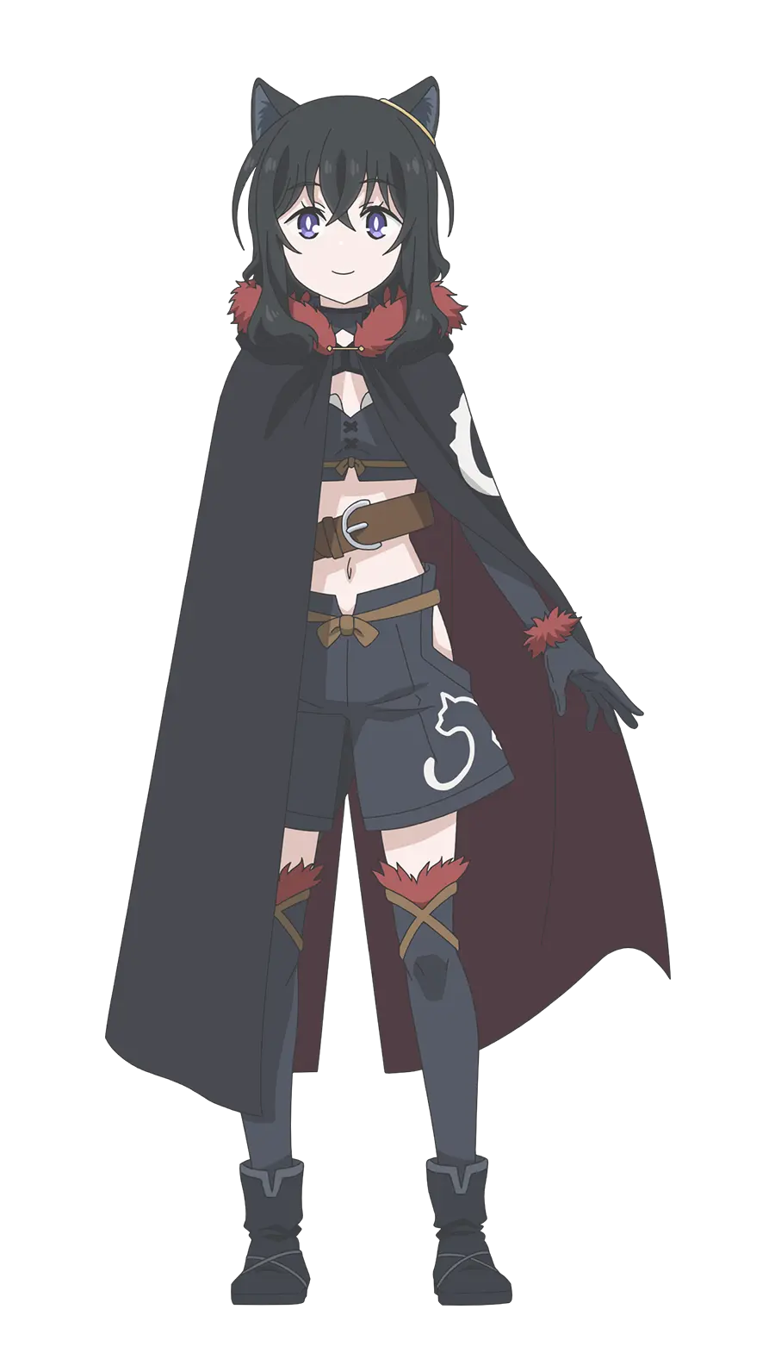  第二季官方全身角色图｜官网｜©棚架ユウ・るろお／マイクロマガジン社／転剣II製作委員会 | 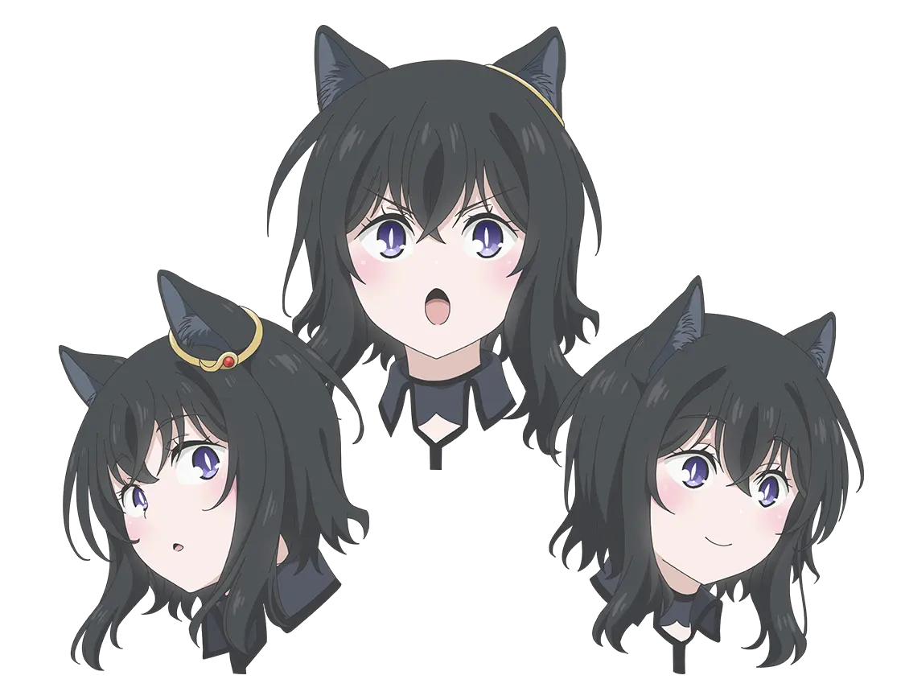  第二季官方表情/头像参考｜官网｜©棚架ユウ・るろお／マイクロマガジン社／転剣II製作委員会

与第一季的关键变化
- 主色改为深色：炭黑/蓝灰短装与长披风成为最大面积，白色猫纹只是识别符号，不再由白裙承担主轮廓。
- 红毛边：披风领口、腕部与腿部出现暗红毛边，给全黑轮廓增加节奏点；像素图里应至少保留领口和一个肢端红点。
- 装备感增强：宽棕腰带、腿部绑带、长靴/护胫让造型更像高速近战冒险者；露腰区域形成肤色切口。
- 眼色偏紫蓝：第二季官方图比第一季更偏紫。不要把第一季蓝眼、第二季衣装和不同季发色混成一套未经确认的混合设定。
- 金色发饰：右侧猫耳附近的金色弧形饰件是小但有用的方向标，可帮助侧向像素帧区分朝向。
动作状态下的第二季服装：披风形成大三角，红毛边与白猫纹打断黑色面积，尾巴与腿部共同指向运动方向。｜来源：动画官方网站｜©棚架ユウ・るろお／マイクロマガジン社／転剣II製作委員会
如果只做一套默认像素皮肤 优先建议第二季深色战斗装束，因为它更接近“成熟冒险者”的长期形象；但必须在深色地下背景上增加轮廓高光，避免披风、头发和身体糊成一团。

05 / TEACHER

男主：师父（Teacher / Master）— 魔剑本体设计
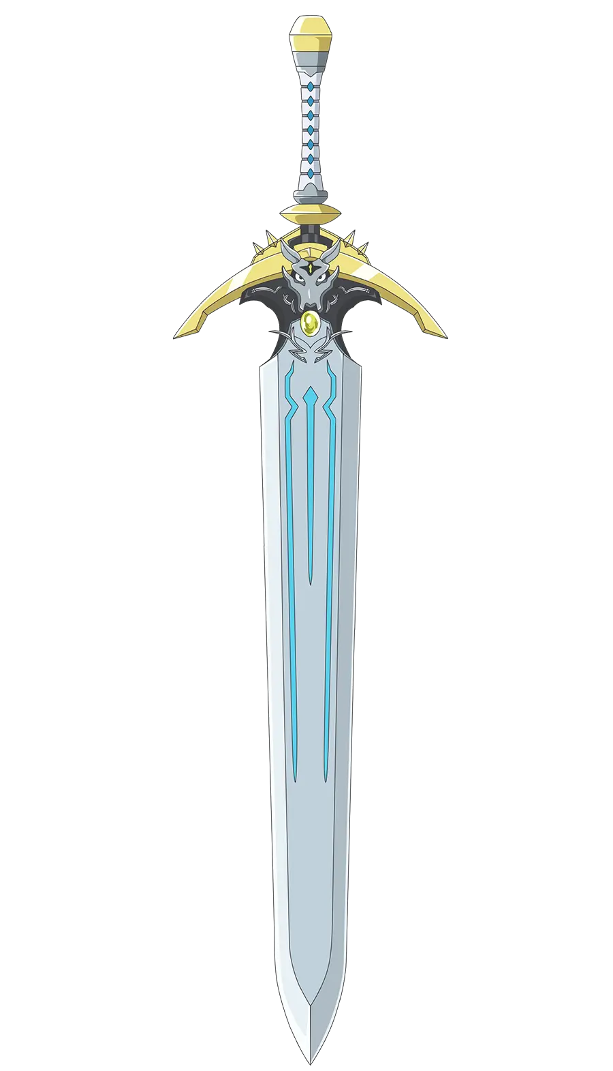  第二季官方全身武器图｜官网｜©棚架ユウ・るろお／マイクロマガジン社／転剣II製作委員会 | 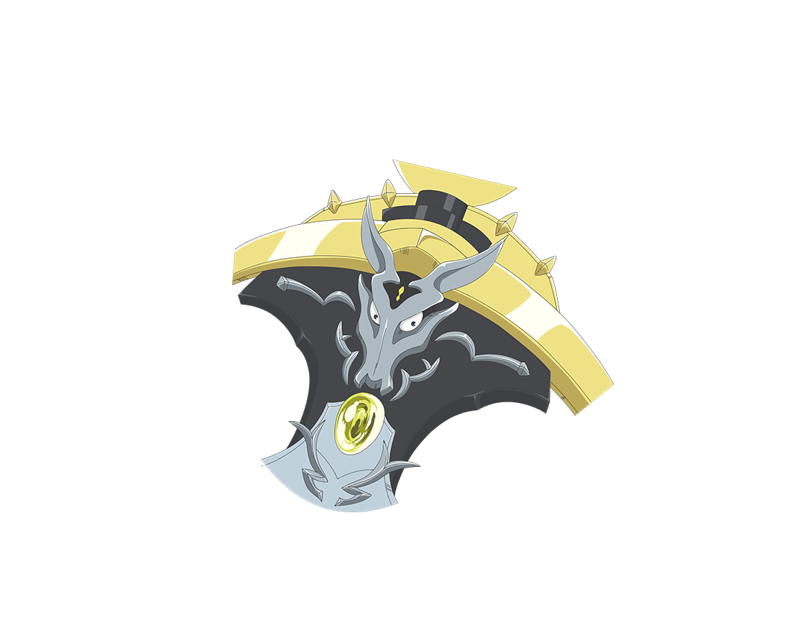  护手与兽面核心细节｜官网｜©棚架ユウ・るろお／マイクロマガジン社／転剣製作委員会

结构拆解：从上到下
- 剑首/握柄：金色剑首；握柄以白灰缠带为主，中间嵌青色菱形节奏。
- 外护手：夸张的金色弧翼向两侧展开，宽度接近芙兰上半身，是第一识别块。
- 内护手：黑色翼状/蝠翼状底板，承托银色兽面。黑色不可被删，否则金银结构会失去层次。
- 兽面与宝石：中央银色角兽面，额部与眼部形成类似表情的视觉焦点；下方黄绿色椭圆宝石是第二强调色。
- 剑身：宽阔、近矩形的银色双刃，末端收尖；青色纵向纹路是稳定能量槽，不是随意装饰。

“角色”而不只是“道具”
师父会通过念动独立飞行、旋转、冲刺、停在芙兰身边、把剑身当作载具，也会在护手兽面上出现近似眼神/表情的喜剧演出。像素版至少应有独立悬浮待机和短暂表情变化，而不是永远黏在芙兰手上。
不要做的人形化误读 除非另立“拟人化二创皮肤”，默认资产不要给师父增加男性人体、脸或披风。他的男性主角身份来自声音、性格和行动；视觉主体仍是剑。

06 / DUO COMPOSITION

两位主角如何共同进入同一张像素画
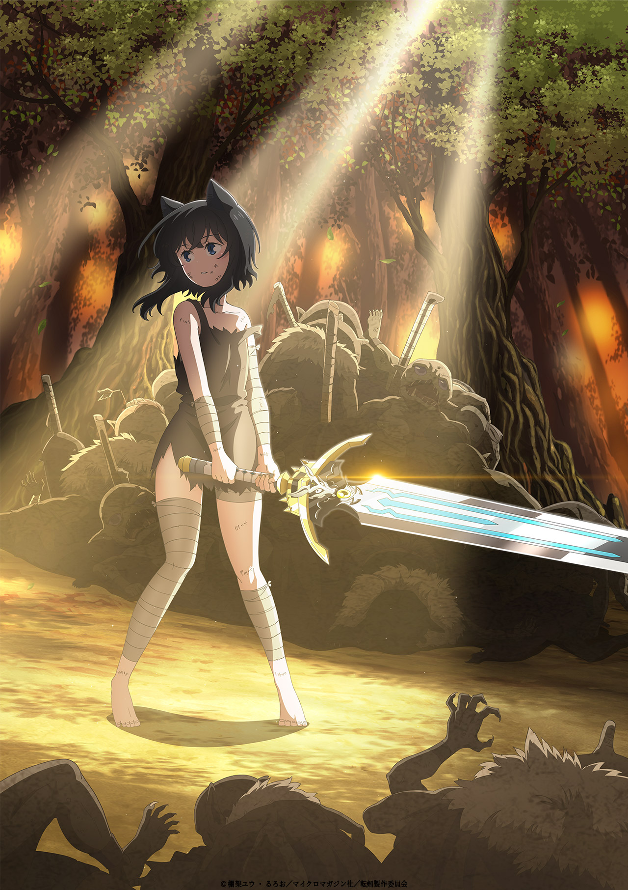
第一季官方主视觉：芙兰体型纤细，师父剑身几乎与她等高，银青长刃在暗森林中承担最亮的大形。｜来源：动画官方网站｜©棚架ユウ・るろお／マイクロマガジン社／転剣製作委員会

推荐比例
- 长度：师父从剑首到剑尖约等于或略超过芙兰全身高度；战斗夸张帧可以更长。
- 护手：横向宽度应明显超过芙兰肩宽，兽面和宝石在小尺寸下也要形成至少三层色块。
- 握持：芙兰经常需要双手或明显的重心补偿；即使师父能用念动减轻重量，姿势也不能像拿匕首。
- 分离：师父飞离芙兰时，画面仍要用剑尖方向、青色尾迹或回旋路径把两者联系起来。

四种必须准备的组合姿态
- 并肩待机：芙兰站立，师父悬在肩后或侧后；适合角色选择、UI和召回状态。
- 双手持剑：剑身斜压画面，芙兰压低重心；适合蓄力、重斩与格挡。
- 单手/念动辅助：芙兰手势或施法，师父自行指向目标；体现智能武器不是被动装备。
- 载具/踏剑飞行：芙兰踏在师父剑身上或被其牵引；是作品辨识度极高的机动姿态。

07 / PIXEL ART BRIEF

像素资产制作单：先做什么、做到什么程度

第一批原型（建议）
优先级 | 资产 | 验收重点
P0 | 芙兰第二季正面/侧面站立 | 验证猫耳、短发、披风、红毛边和尾巴能否在游戏背景中分离。
P0 | 师父正面大图标 + 侧向战斗体 | 验证金/黑/银/青四层结构与护手宽度。
P0 | 芙兰双手持剑待机 | 验证两人合体轮廓和尺寸比例。
P1 | 三段地面斩击 | 分别强调起手、横/斜斩、终结；不是三张只改角度的同帧。
P1 | 师父悬浮—冲刺—召回 | 验证独立角色感与青色飞行尾迹。
P1 | 格挡/受击/胜利 | 补足非输出状态，尤其保留芙兰的情绪变化。

动画最低集合
- 芙兰：待机、走/跑、跳/落、三段斩、空中斩、蓄力、施法、受击、倒地/恢复、胜利/互动。
- 师父：握持体、悬浮待机、前冲、回旋、折返/召回、蓄能发光、护手表情变化。
- 组合：双手重斩、芙兰施法而师父独立攻击、师父格挡、踏剑/牵引位移。

分层建议
- 实体层：芙兰身体、服装、师父银刃/金护手/黑内板。使用稳定不透明像素，任何背景都能看见。
- 发光层：师父青色能量槽、魔力核心、眼部/宝石微光。作为可开关或可调色层，不替代实体边缘。
- 动作效果层：斩击弧、火焰、雷电、风压、暗紫法术、命中火花。根据技能语义更换颜色与形状。
- 环境反应层：尘土、碎石、落叶、命中喷溅与屏幕方向线。只在需要强调速度/重量时出现。
画布提醒 具体像素尺寸、帧数与挂点应由技术实现确认后再定。本报告负责角色和动作语义，不把未经验证的尺寸写死。

08 / BATTLE REFERENCES

战斗演出参考 A：近战轮廓与重量
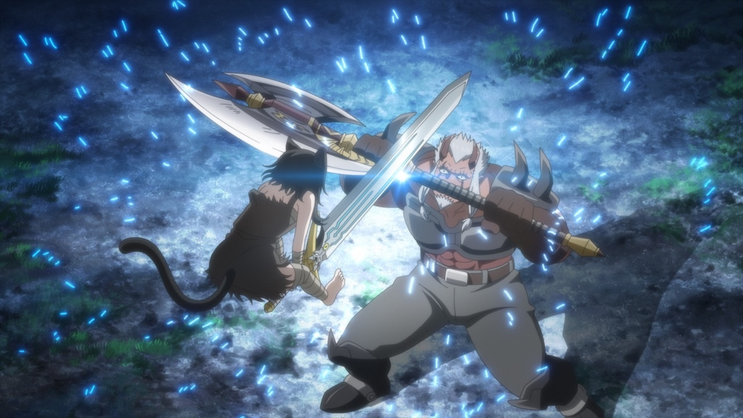  第2话：低位冲入与武器交叉｜官网｜©棚架ユウ・るろお／マイクロマガジン社／転剣製作委員会  视觉观察：芙兰身体很小，但师父的斜线几乎贯穿全格；交叉点用蓝白碎光锁定命中中心。像素版应先保证两条武器轴清楚，再加粒子。 | 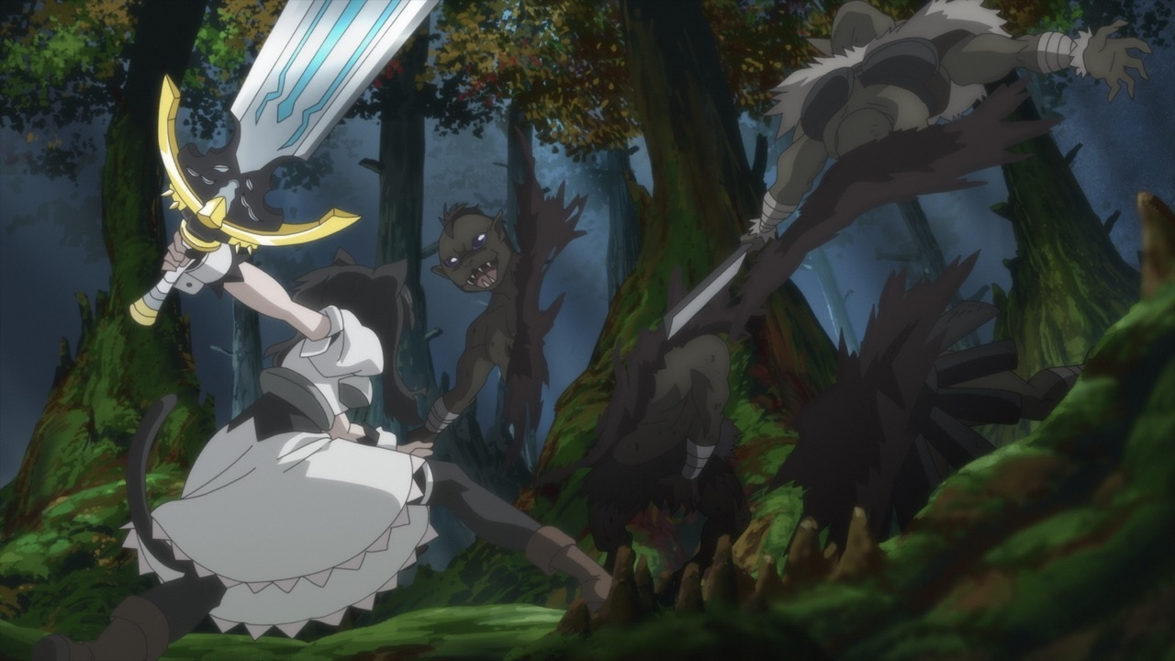  第4话：空中斜斩与纵向拉伸｜官网｜©棚架ユウ・るろお／マイクロマガジン社／転剣製作委員会  视觉观察：芙兰的腿、尾巴和裙摆都跟随同一条斜向运动线；师父青色剑纹成为最亮方向标。空中帧应让身体压缩、武器拉长。

动作结论
- 起手：芙兰降低重心、耳尾收紧，师父先建立攻击方向。
- 挥砍：人物围绕剑的长轴组织，不能只让手臂摆动而身体不参与。
- 命中：先有一个高亮交点/短停顿，再扩散碎光、尘土或颜色冲击。
- 收势：尾巴、披风/裙摆与剑尾迹延迟回落，帮助读出重量。
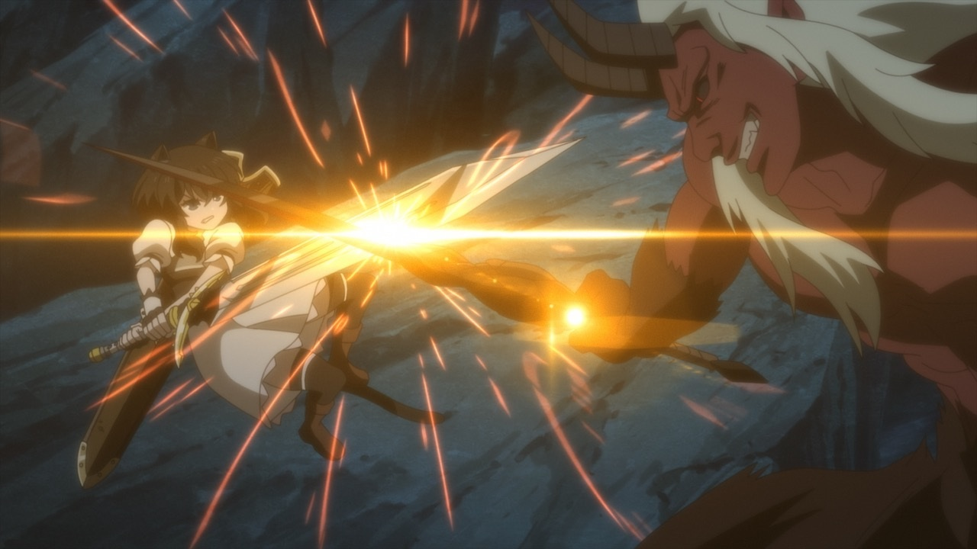  第5话：中心碰撞火花｜官网｜©棚架ユウ・るろお／マイクロマガジン社／転剣製作委員会  视觉观察：中央黄白火花是唯一最亮点，横向光带只服务于碰撞；人物和武器仍保留可读实体。适合终结帧或硬直帧。 | 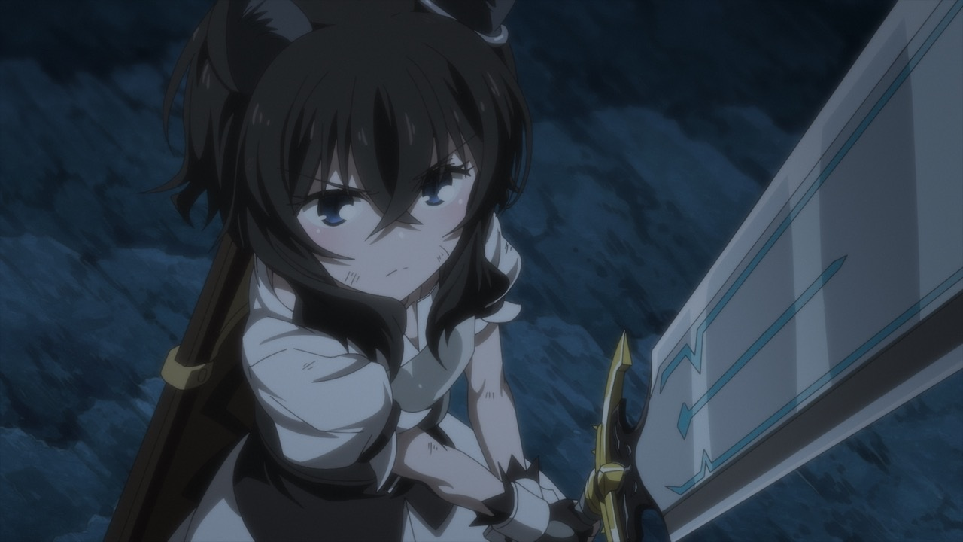  第6话：双手持剑防御姿态｜官网｜©棚架ユウ・るろお／マイクロマガジン社／転剣製作委員会  视觉观察：芙兰脸部与师父护手形成前后双焦点；剑身向右下伸出，身体压低但没有被特效吞没。适合格挡、蓄力和濒危反击。

09 / BATTLE REFERENCES

战斗演出参考 B：远程、元素与画面尺度
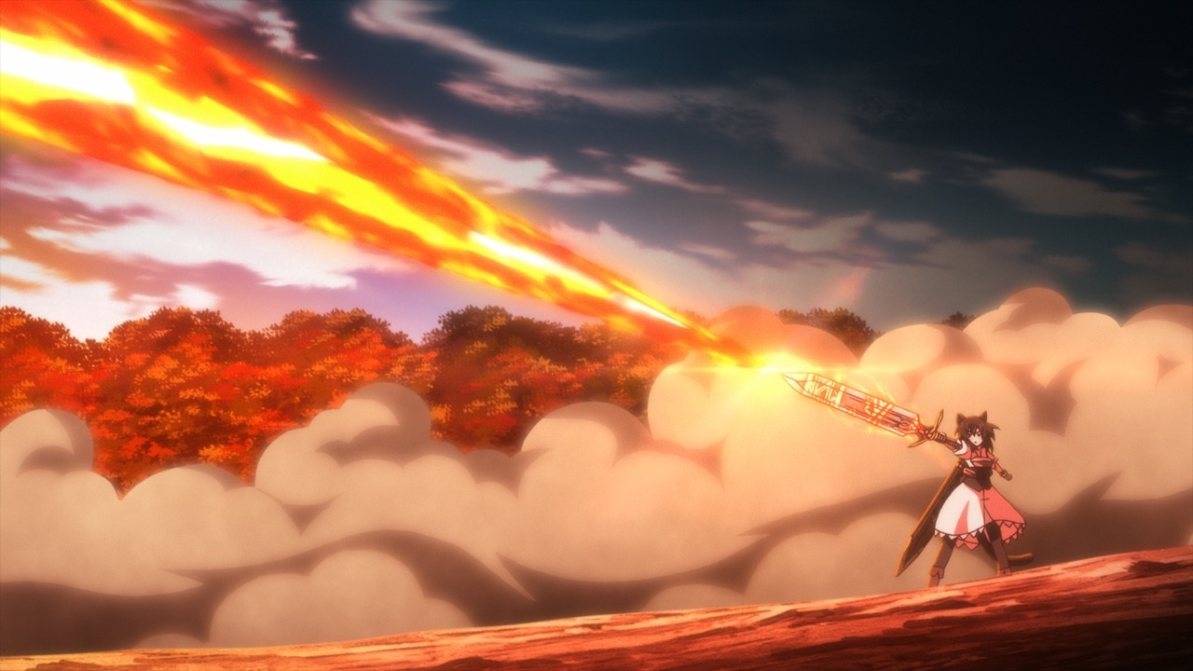  第4话：高速火焰线与地面烟尘｜官网｜©棚架ユウ・るろお／マイクロマガジン社／転剣製作委員会  视觉观察：角色仅占很小面积，攻击用一条极长高亮火线建立速度；地面烟尘提供尺度和经过路径。适合远程剑气/元素奔袭。 | 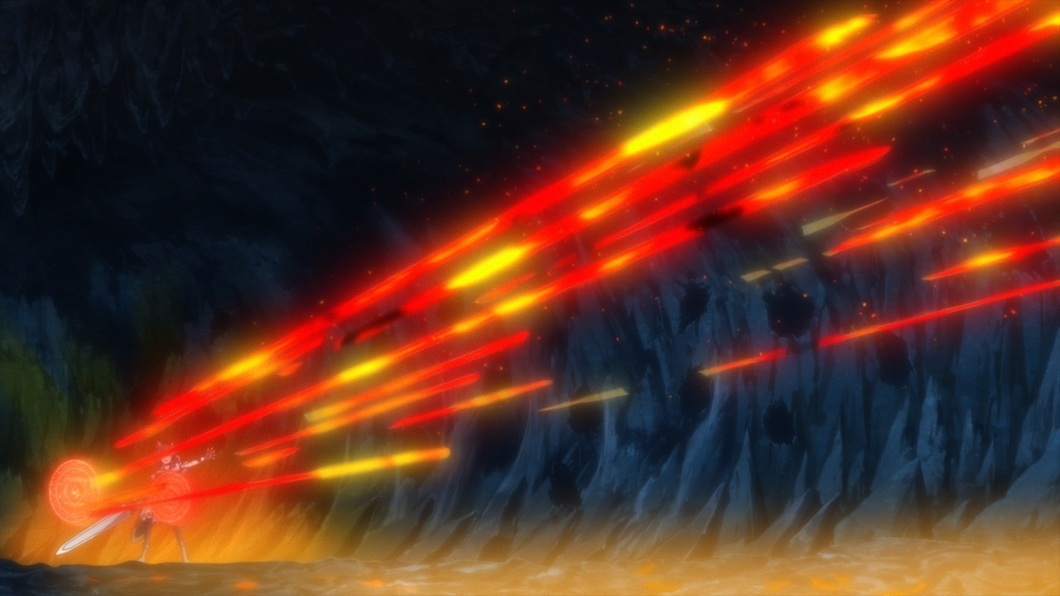  第6话：多段火焰弹幕｜官网｜©棚架ユウ・るろお／マイクロマガジン社／転剣製作委員会  视觉观察：主方向由左下到右上，多枚弹体共享平行速度线；落点有更亮爆点。弹幕应有主次，不要每枚同亮同大。
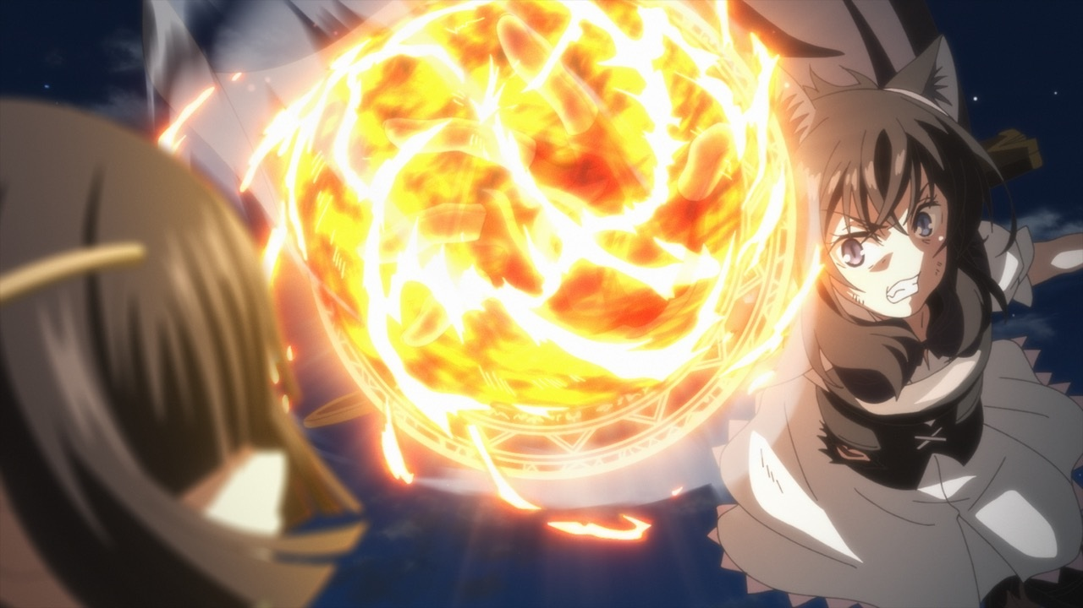  第9话：近景火球蓄能｜官网｜©棚架ユウ・るろお／マイクロマガジン社／転剣製作委員会  视觉观察：火球比头部更大，亮度由白黄核心向橙红边缘递减；芙兰的眼神和手势指向目标。适合施法前摇和技能图标参考。 | 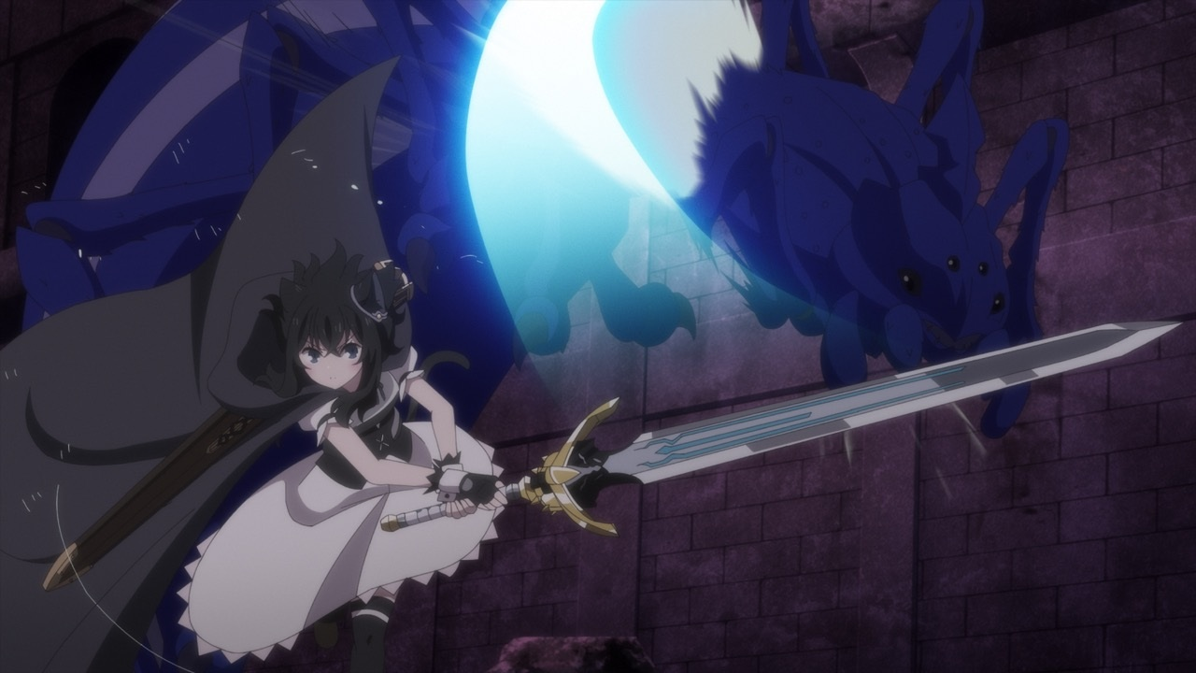  第10话：蓝色弧形斩击｜官网｜©棚架ユウ・るろお／マイクロマガジン社／転剣製作委員会  视觉观察：实体剑仍在前景，蓝白弧光作为延伸而不是替代剑身；敌人轮廓被弧线切开。适合元素剑、压缩风刃或月牙斩。

10 / BATTLE REFERENCES

战斗演出参考 C：魔力束、屏障与“师父独立行动”
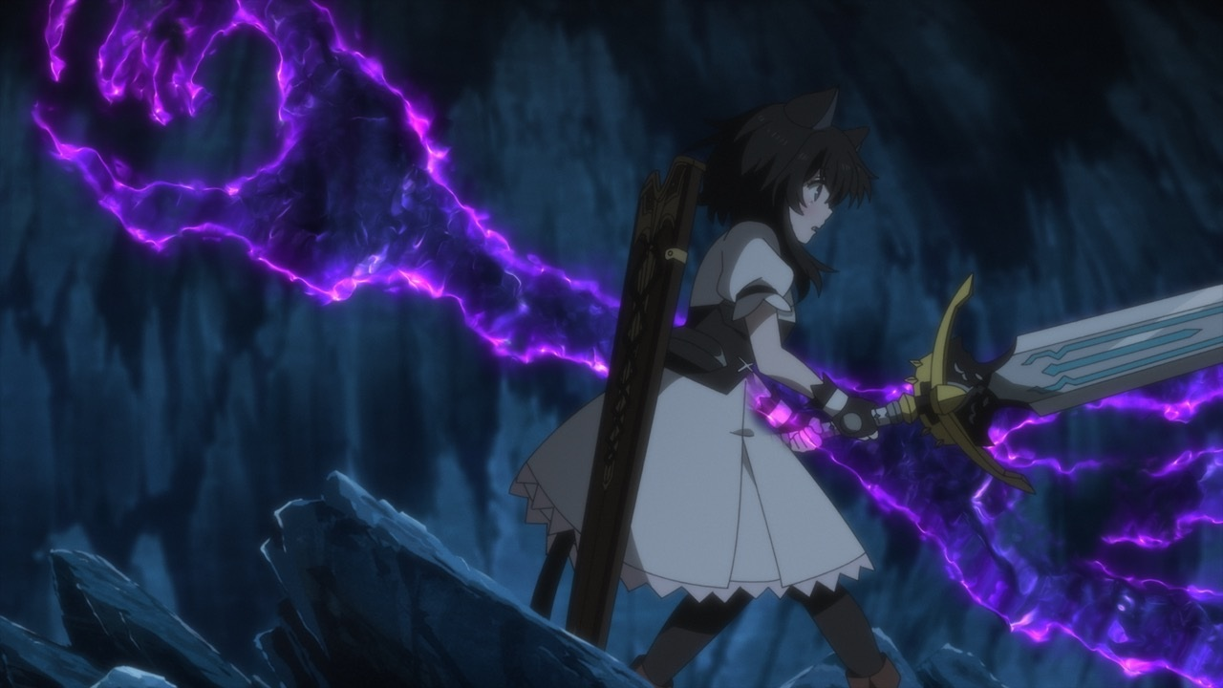  第5话：暗紫魔力束/手型构图｜官网｜©棚架ユウ・るろお／マイクロマガジン社／転剣製作委員会  视觉观察：紫色线条围绕芙兰构成前后景包围，师父剑身保持银青实体。异色魔法可以强烈，但不能抹掉两位主角的固定识别色。 | 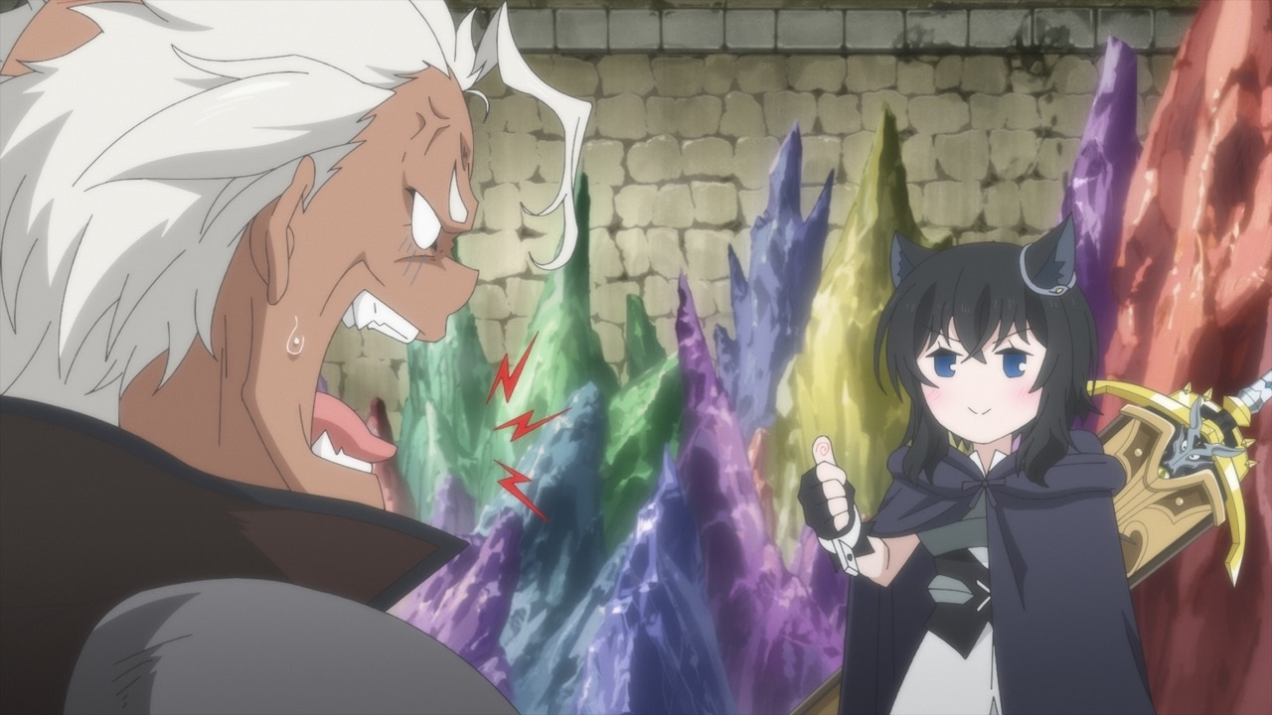  第12话：半透明法术介质与对峙｜官网｜©棚架ユウ・るろお／マイクロマガジン社／転剣製作委員会  视觉观察：透明棱柱/屏障位于敌我之间，芙兰和师父在后方保持清晰轮廓。防御效果应有边缘、内部低透明和清楚的前后关系。

师父独立行动的画法
- 离手前：在剑身或护手建立一次青色蓄能，告诉观众“接下来是他自己动”。
- 飞行中：剑尖朝运动方向，尾迹从剑首/刃后拉出；必要时轻微旋转，但不要一直像螺旋桨。
- 命中后：先让师父在目标处完成作用，再沿弧线返回芙兰，形成清楚的闭环。
- 芙兰同时做什么：她可以保持手势、移动、准备下一击或被保护；不要让她在原地失去表演。

11 / COMBAT GRAMMAR

把剧照转成可制作的战斗语法

每个招式都应有四段
- 预备 Anticipation：耳尾、身体重心、剑尖方向、蓄能色。时间短也必须可读。
- 运动 Motion：人物与师父共享一条主方向线；斩、刺、投射、飞行的轨迹不能互相混淆。
- 冲击 Impact：一个最亮命中点 + 一次形变/停顿 + 有限的碎光或尘土。
- 退出 Exit：尾迹衰减、披风/裙摆回落、师父回旋或召回，画面恢复可操作状态。

四类视觉家族
家族 | 固定身份层 | 可变效果层 | 主要用途
实体斩击 | 银刃 + 青槽 | 短弧、火花、尘土 | 近身清怪、连段
师父念动 | 独立飞剑 | 青尾迹、回旋路径 | 追击、回收、拦截
元素魔法 | 保留银青本体 | 火橙、雷白蓝、风青白、暗紫 | 远程、范围、状态
防御/辅助 | 芙兰与师父同框 | 屏障边缘、环、符号 | 格挡、保护、增益
统一但不单调 统一的是师父的银/金/黑/青本体、芙兰的猫耳/尾巴/身形和两人的共斗构图；变化的是动作曲线、元素颜色、命中形状与节奏。

常见失败模式
- 把所有技能做成同一种青色粒子，只能看出“有光”，看不出斩击、火焰、雷击、屏障或念动的语义。
- 把师父缩成普通长剑，护手兽面和青色能量槽消失，作品识别度骤降。
- 黑色披风、黑发、黑衣在洞穴背景中连成一块；必须用边缘高光、红毛边和肤色切口拆层。
- 攻击时只有剑特效在动，芙兰身体、尾巴和披风没有重心变化，导致动作轻飘。
- 用大片发光替代实体颜色；在浅色背景上会透明或消失。实体层始终要稳定可见。

12 / ART REVIEW CHECKLIST

交给美术的最终检查表

角色图交付前
- 芙兰的猫耳、尾巴、短发、眼色与选定季服装完全一致；没有混用两季细节。
- 正面、侧面、背面能说明披风/裙摆、尾巴根部、腰带、护具和发饰的遮挡关系。
- 师父有独立全身图、护手放大图和至少一个侧向战斗体；金、黑、银、青四块均可辨。
- 芙兰与师父的同比例合成图中，剑长和护手宽度没有被保守缩小。
- 深色、浅色、森林、洞穴四类背景下，实体轮廓都稳定可见。
- 发光层关闭后仍能看清剑身；发光层打开后没有把银刃洗成纯白。

动画原型验收
- 三段斩击有不同的预备姿态、主方向与收势，不是同一帧旋转复制。
- 至少一招展示师父离手独立行动，并有清楚的去程、命中、回程。
- 至少一招展示芙兰施法或手势，师父同时保持第二表演者身份。
- 命中最亮点只有一个主焦点；粒子数量不会遮住芙兰脸部和师父护手。
- 近战、远程、元素、防御四类招式在灰度缩略图下也能区分。
- 所有镜头先通过1倍像素和游戏实际缩放检查，再做高成本扩展。
一句话验收标准 观众即使不认识作品，也应能一眼读出：这是一名黑猫少女，与一把拥有自我、尺寸夸张、会飞会施法的魔剑并肩作战。

APPENDIX / SOURCES

来源、图像清单与使用边界
本报告优先使用动画官方网站的角色图、主视觉与各话先行图。战斗段落中的描述是对画面构图、配色和动作节奏的美术观察；不把未在官网文字中明确说明的技能名强行写成事实。
来源 | 链接 | 报告内用途
第2期官方网站 | 打开官方页面 | 最新主视觉、芙兰/师父第二季角色图、角色简介、2026年10月开播信息
第2期 NEWS | 打开官方页面 | 第2期PV与发布信息交叉确认
第1期官方网站 | 打开官方页面 | 作品简介、制作人员、芙兰/师父第一季角色图与官方简介
第1期 STORY | 打开官方页面 | 第1-12话官方先行图；本报告选取第2、4、5、6、9、10、12话画面
第1期 NEWS（2022-03-27相关） | 打开官方页面 | 第一批主视觉与芙兰/师父设定公开资料

原图使用边界
- 允许用途：本项目内部研究、角色拆解、动作与色彩参考、像素重绘讨论。
- 不建议用途：把官方JPG/PNG直接作为游戏贴图、宣传主视觉、创意工坊封面或可下载素材。
- 最终像素资产应重新绘制，保留角色身份特征但不复制截图的完整构图、背景或逐帧画面。
- 如报告需要外发给承包美术，只发送给实际制作成员，并保留本页版权说明。
报告内第1期图像：©棚架ユウ・るろお／マイクロマガジン社／転剣製作委員会 | 第2期图像：©棚架ユウ・るろお／マイクロマガジン社／転剣II製作委員会

